Mormântul boierului Șerban , inițiatorul înființării școlii parohiale
Şcoala a fost construită de preotul Constantin Condur şi proprietarul Teodor Şerban în 1899 şi învăţământul era de şapte clase.

Anul școlar începea între 1 septembrie-1noiembrie după terminarea lucrărilor de toamnă.În realitate copii începeau să frecventeze în a doua jumătate a lunii octombrie și se termina la sfârșitul lui martie,când se începeau lucrările de primăvară.
În anul de învățământ 1894-1895 au fregventat școala 28 de băieți și 2 fete.
Regimul de studii începea la 08.00-08.30 cu citirea rugăciunilor și după 3 ore se dădea o pauză de 1 ora și elevii plecau acasă să ia prânzul.
Profesorii scriau în registre temele predate și duceau evidența frecvenței.La sfârșitul anului se petreceau examene de trecere în altă clasă,dar majoritatea nu se prezentau.

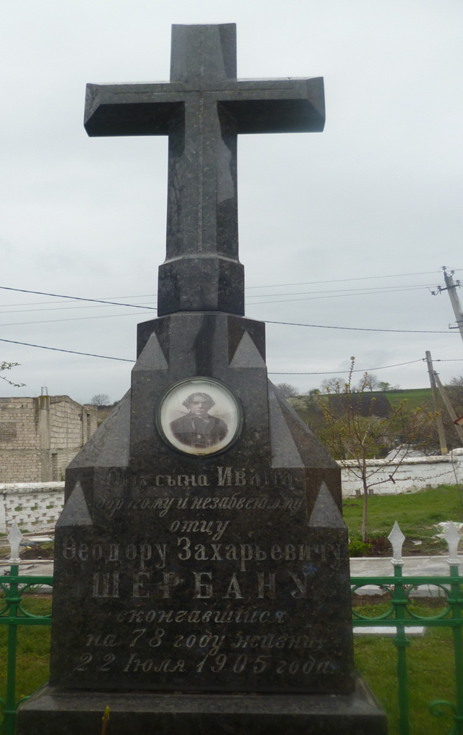

Școala parohială în perioada anilor 1918-1940
Părintele Mina Țăruș a fost director la şcoala locală în anii 1906 – 1929, fiind totodată şi profesor de religie. La şcoala din satul Camencea preda începând cu 16 noiembrie 1917 ca învăţătoare şi preoteasa Eugenia Ţăruş.
Ca fruntaş unionist a participat la Congresul Naţional al Învăţătorilor din 25 – 28 mai 1917, în cadrul căruia a luat cuvântul şi după spusa cronicarului ,,cuvântarea părintelui Ţăruş a făcut adâncă întipărire asupra ascultătorilor, care au înţeles pe deplin cele spuse de Sfinţia sa”. La acest congres s-a hotărât ca începând cu 1 septembrie 1917 predarea în şcolile din Basarabia să se facă în limba moldovenească şi că în toate şcolile se va întrebuinţa exclusiv alfabetul latin.

